
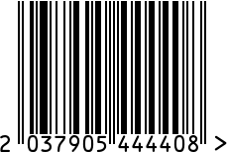
Светильник настольный интерьерный
Артикул: 22-88232
Вес (г): 4700
Габариты (ВхДхШ, см): 66х30х30
Состав: металл, стекло, ткань ПЭ
Цвет: белый
Страна: Китай Продавец: ООО «РУЗОНС»
Адрес: г.Москва, ВН.ТЕР.Г.,
Муниципальный

округ Обручевский,
пр-кт Ленинский, д.111, к.1

Светильник настольный
интерьерный
Артикул: 22-88232
Вес (г): 4700
Габариты (ВхДхШ, см): 66х30х30
Состав: металл, стекло, ткань ПЭ
Цвет: белый
Страна: Китай
Продавец: ООО «РУЗОНС»
Адрес: г.Москва, ВН.ТЕР.Г.,
Муниципальный
округ Обручевский,
пр-кт Ленинский, д.111, к.1

SP

